**EXMO. SR. PRESIDENTE DA CAMARA MUNICIPAL DE SUMARÉ**

Indico ao Exmo. Sr Prefeito Municipal, e a ele ao departamento competente no sentido de providenciar **a instalação do Ponto de ônibus na Rua Jose Maria Miranda N° 452 na frente da antiga escola Objetivo – Centro.**

A Indicação se faz necessária, devido ao fato dos usuários que usam o ponto de ônibus próximo a sete de setembro no **Ponto Parada Sete de Setembro** por volta das 15:00 HS em diante, sempre cheio e sem cobertura adequada pois não a possibilidade de instalar uma cobertura adeguada para o por doo sol, os usuários ficam por um grande período esperando o transporte público, e levando em consideração que pra muitos usuários o ponto de ônibus Parada Sete de Setembro fica distante dos seus serviços, já analisado em visita em loco por esse vereador, segue as fotos.

Observação: a instalação de um novo ponto de ônibus facilitaria em vários aspectos e melhoraria para os usuários, de forma significativa levando em conta que é um dos principais pontos de ônibus urbano e metropolitano sendo assim manter o **Ponto Parada Sete De Setembro** e acrescentar instalando o outro no endereço citado.

**PONTO PARADA SETE DE SETEMBRO.**

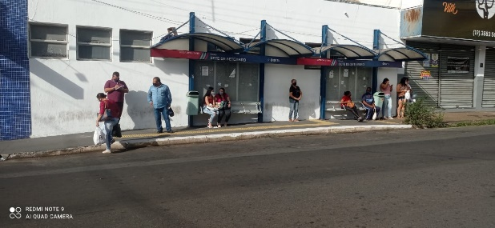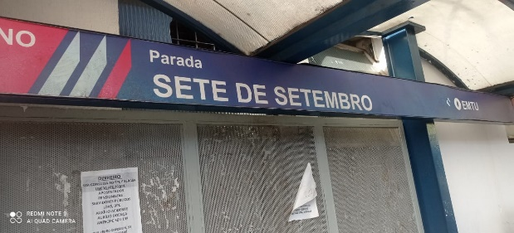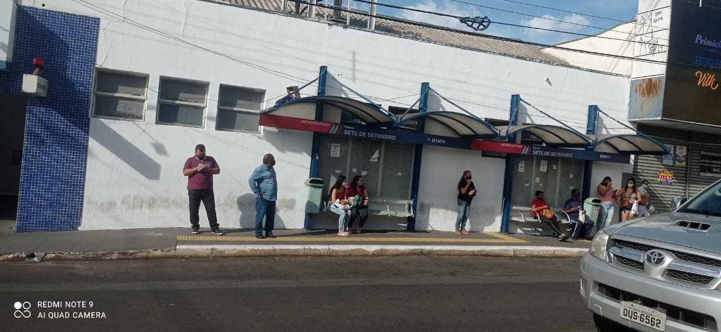

**ANTIGA ESCOLA OBJETIVO.**

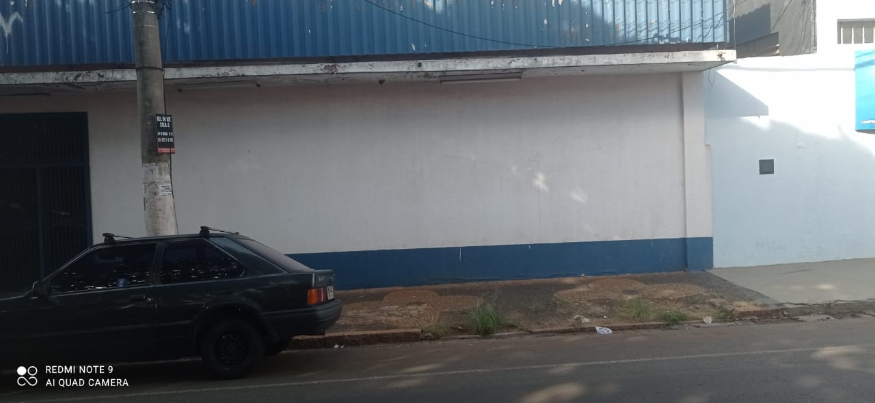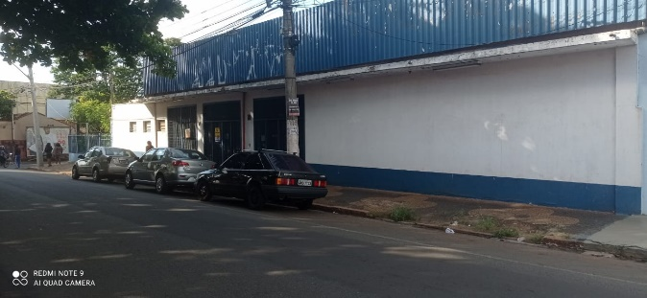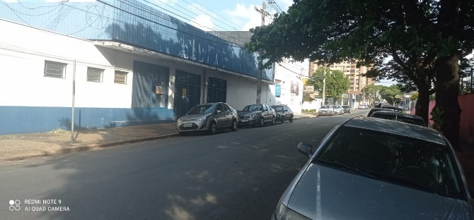

**Sala de Sessões. 19 de abril de 2021**

